МИНИСТЕРСТВО ОБРАЗОВАНИЯ РЕСПУБЛИКИ БЕЛАРУСЬ

Учреждение образования «БЕЛОРУССКИЙ ГОСУДАРСТВЕННЫЙ
ТЕХНОЛОГИЧЕСКИЙ УНИВЕРСИТЕТ»

Факультет Информационных Технологий
Кафедра Программной инженерии
Специальность 1-98 01 03 Программное обеспечение информационных технологий
Направление специальности 1-98 01 03 Программное обеспечение информационной безопасности мобильных систем

ПОЯСНИТЕЛЬНАЯ ЗАПИСКА
КУРСОВОГО ПРОЕКТА:

по дисциплине «Объектно-ориентированные технологии программирования и стандарт проектирования»
Тема Программное средство «Страховая компания»

Исполнитель
студент (ка) 2 курса группы Гурский Артём Александрович
^{(Ф.И.О.)}
Руководитель работы ассистент Северинчик Н. А.
(учен. степень, звание, должность, подпись, Ф.И.О.)

Курсовой проект защищен с оценкой

Председатель Пацей Н.В.
^{(подпись)}

Минск 2020
МИНИСТЕРСТВО ОБРАЗОВАНИЯ РЕСПУБЛИКИ БЕЛАРУСЬ
Учреждение образования
«БЕЛОРУССКИЙ ГОСУДАРСТВЕННЫЙ ТЕХНОЛОГИЧЕСКИЙ УНИВЕРСИТЕТ»
Факультет информационных технологий
Кафедра программной инженерии
Утверждаю
Заведующий кафедрой
____________ __ Н.В. Пацей
^{подпись} ^{инициалы и фамилия}
“__”________________2020г.
ЗАДАНИЕ
к курсовому проектированию
по дисциплине "Объектно-ориентированное программирование"
Специальность: 1-40 01 01Программное обеспечение информационных технологий  Студент: Гурский А.А. | Группа:__5__
Тема: Программное средство «Страховая компания»
1. Срок сдачи студентом законченной работы: "20 мая 2020 г."
2. Исходные данные к проекту:
2.1. Функционально ПС поддерживает:
- Выполнение функций страхового агента:
  - Поддерживать работу c базой данных;
  - Оповещать клиента об одобрении/отказе в страховой выплате;
  - Выполнять поисковые запросы.
- Выполнять функции клиента для пользователя:
  - Выполнять регистрацию и авторизацию;
  - Заполнять форму запроса на выплату страховки по заданным параметрам;
  - Загружать файлы;
  - Просматривать информацию о статусе рассмотрения запроса
2.2. При выполнении курсового проекта необходимо использовать принципы и приемы ООП. Приложение разрабатывается под ОС Windows и представляет собой настольное приложение (desktop). Отображение, бизнес логика должны быть максимально независимы друг от друга для возможности расширения. Диаграммы вариантов использования, классов реализации задачи, взаимодействия разработать на основе UML. Язык разработки проекта – C#. Управление программой должно быть интуитивно понятным и удобным. При разработке использовать несколько наиболее подходящих шаблонов проектирования ПО.
3. Содержание расчетно-пояснительной записки
(перечень вопросов подлежащих разработке)
- Введение
- Постановка задачи и обзор литературы (алгоритмы решения, обзор прототипов, актуальность задачи)
- Проектирование архитектуры проекта (структура модулей, классов).
- Разработка функциональной модели и модели данных ПС (выполняемые функции)
- Тестирование
- Заключение
- Список используемых источников
- Приложения

4. Форма представления выполненной курсовой работы:
  - Теоретическая часть курсового проекта должны быть представлены в формате docx. Оформление записки должно быть согласно выданным правилам.
  - Листинги программы представляются частично в приложении.
  - Пояснительную записку, листинги, проект (инсталляцию проекта) необходимо загрузить диск, указанный преподавателем.

Календарный план
№  п/п | Наименование этапов курсового проекта | Срок выполнения этапов проекта | Примечание
1 | Введение | 19.02.2020
2 | Аналитический обзор литературы по теме проекта. Изучение требований, определение вариантов использования | 12.03.2020
3 | Анализ и проектирование архитектуры приложения (построение диаграмм, проектирование бизнес-слоя, представления и данных) | 26.03.2020
4 | Проектирование структуры базы данных. Разработка дизайна пользовательского интерфейса | 2.04.2020
5 | Кодирование программного средства | 23.04.2020
6 | Тестирования и отладка программного средства | 30.04.2020
7 | Оформление пояснительной записки | 7.05.2020
9 | Сдача проекта | 20.05.2020

5. Дата выдачи задания ____12.02.2020____
Руководитель__________________ Н.А. Северинчик
^{(подпись)}
Задание принял к исполнению _______________________
^{(дата и подпись студента)}
Содержание
ВВЕДЕНИЕ 5
1 Аналитический обзор прототипов и литературных источников 6
2 Анализ требований к программному средству и разработка функциональных требований 9
3 Проектирование программного средства 11
3.1 Проектирование архитектуры приложения 11
3.2 Проектирование базы данных 13
3.3 Проектирование доступа к базе данных 16
3.4 Проектирование логики сценариев использования 17
4 Реализация программного средства 18
4.1 Реализация сущностей 18
4.2 Реализация представления 19
5 Тестирование, проверка работоспособности и анализ полученных результатов 20
6 Руководство по использованию 24
ЗАКЛЮЧЕНИЕ 32
СПИСОК ЛИТЕРАТУРЫ 34
ПРИЛОЖЕНИЕ А 35
ПРИЛОЖЕНИЕ Б 36
ПРИЛОЖЕНИЕ В 42
ПРИЛОЖЕНИЕ Г 45

ВВЕДЕНИЕ
Данный курсовой проект посвящён разработке программного средства «Страховая компания», основной целью которого является автоматизация работы страховой компании. В настоящее время существует малое количество аналогов, реализованных в качестве десктопных приложений. Большинство таких сервисов представлено в виде Web-сайтов.
Приложение «Страховая компания» предназначено для комплексной автоматизации работы страховой компании. Данная программа создана для решения всего спектра задач, связанного с оформлением страховок, просмотром и добавлением типов страховок, добавлением и рассмотрением страховых случаев и учётом страховых выплат. Исходя из этого, повышается производительность труда и скорость оформления страховок. Программа интуитивно проста для пользователей, так как не требует квалифицируемых ИТ-ресурсов.
В качестве интерфейса приклaдного программирования был выбран обширный API-интерфейс — Windows Presentation Foundation (WPF), предназначенный для создания настольных программ с графически насыщенным пользовательским интерфейсом.
Для работы с WPF использовался объектно-ориентированный язык программирования с С-подобным синтаксисом — С#, разработанный для создания приложений на платформе Microsoft .NET Framework.
Хранение данных осуществляется в Microsoft SQL Server.

1 Аналитический обзор прототипов и литературных источников
Немаловажным этапом в разработке программного продукта является аналитический обзор прототипов и литературных источников.
На сегодняшний день можно встретить достаточно большое количество программных решений, разработанных для автоматизации работы страховой компании, но эти решения предназначены, в большинстве своём, для мобильных устройств. Я рассмотрел несколько программ для автоматизации, но их нельзя назвать аналогами моего ПС.
Мобильные приложения для автоматизации:
- «IngoMobile»;
- «Белгосстрах»
«IngoMobile» - удобное, современное и функциональное приложение для клиентов компании и новых пользователей, которые смогут быстро и легко оформить полис или найти офис. В одном окне: оформление полисов, случаев, оплата взносов, уточнение статуса, руководства по действиям в различных ситуациях, связанных с страхованием.
Интерфейс «IngoMobile» представлен на рисунке 1.1.
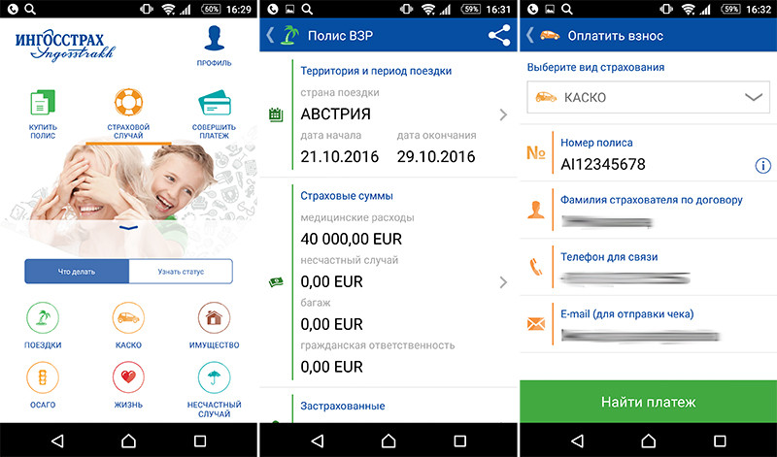
Рисунок 1.1 − Интерфейс «IngoMobile»
Продукт «Белгосстрах» - приложение одноимённой белорусской страховой компании, предоставляющее пользователям пользоваться услугами компании, а также наводить различные справки, не посещая офис. В приложении можно посмотреть варианты страхования даже не входя в систему. После авторизации можно оформить страховку онлайн, посмотреть информацию о ходе рассмотрения страхового случая.
Интерфейс «Белгосстрах» представлен на рисунке 1.2.
Рисунок 1.2 − Интерфейс «Белгосстрах»
Проанализировав приложение «Белгосстрах», можно выделить его основные минусы и плюсы.
Основные минусы:
- Маленький функционал;
- Отсутствие поиска
Основные плюсы:
- Наличие системы уведомлений;
- Простота в использовании;

2 Анализ требований к программному средству и разработка функциональных требований
Анализ требований — это процесс сбора требований к программному обеспечению, их систематизации, документирования, анализа, выявления противоречий, неполноты, разрешения конфликтов в процессе разработки программного обеспечения.
Цель анализа требований в проектах — получить максимум информации о заказчике и специфике его задач, уточнить рамки проекта, оценить возможные риски. На этом этапе происходит идентификация принципиальных требований методологического и технологического характера, формулируются цели и задачи проекта, а также определяются критические факторы успеха, которые впоследствии будут использоваться для оценки результатов внедрения. Определение и описание требований — шаги, которые во многом определяют успех всего проекта, поскольку именно они влияют на все остальные этапы.
Различают три уровня требований к проекту:
- бизнес-требования;
- пользовательские требования;
- функциональные требования.
Бизнес-требования содержат высокоуровневые цели организации или заказчиков системы. Как правило, их высказывают те, кто финансируют проект, покупатели системы, менеджер реальных пользователей, отдел маркетинга. Курсовой проект не подразумевает наличие заказчика, который мог бы выдвинуть бизнес-требования, поэтому в качестве таких высокоуровневых требований можно рассматривать общие требования к разрабатываемому средству. К их числу относятся:
- простота и лёгкость интерфейса;
- использование принципов объектно-ориентированного программирования;
- использование архитектурных шаблонов проектирования;
- использование системы управления базами данных (СУБД);
Весь дальнейший процесс проектирования и разработки программного средства должен находиться в очерченных бизнес-требованиями границах.
Следующими требованиями являются требования пользователей. Данные требования описывают цели и задачи, которые пользователям позволит решить система. Таким образом, в пользовательских требованиях указано, что клиенты смогут делать с помощью системы. Пользователь данного программного решения должен иметь возможность:
- регистрировать себя в системе;
- входить в приложение, после ввода данных, необходимых для аутентификации;
- просматривать типы страховок;
- просматривать список своих страховок;
- добавление страховок;
- удаление страховок;
- оформление страховых случаев;
- просмотр страховых выплат
Агент имеет возможность:
- просматривать типы страховок;
- изменять и расторгать страховые договоры
- просматривать и закрывать активные случаи;
- просматривать страховые выплаты;
- осуществлять поисковые запросы.
Администратор имеет возможность:
- выполнять действия агента;
- добавлять и изменять типы страховок;
- просматривать, закрывать и удалять страховые случаи;
- изменять данные других пользователей.
После проведения анализа были выявлены следующие функциональные требования:
- вся информация должна храниться в базе данных;
- приложение должно производить валидацию вводимых пользователем данных;
- приложение должно корректным образом обрабатывать возникающие исключительные ситуации: отображать понятное для пользователя сообщение о возникшей ошибке;
- приложение должно предоставлять пользователям возможность создания нового аккаунта в виде регистрационной формы;
- приложение должно предоставлять возможность пользователям проходить аутентификацию и входить в систему под соответствующим введенным данным пользовательским именем;
- приложение должно предоставлять возможность поиска по различным критериям.
Таким образом, был проведен тщательный анализ требований к программному средству, который позволил разработать список функциональных требований. Разработка данной программной системы должна проводиться в соответствии с сформированными списком.

3 Проектирование программного средства
Проектирование программного средства — процесс создания проекта программного обеспечения. Целью проектировaния является определение внутренних свойств системы и детализации её внешних свойств на основе исходных условий задачи. Исходные условия задачи уже были сформулированы во втором разделе данной пояснительной записки. Этап проектирования подразумевает их анализ.

3.1 Проектирование архитектуры приложения
Архитектура программного обеспечения — совокупность вaжнейших решений об организации программной системы. Архитектура включает:
- выбор структурных элементов и их интерфейсов, с помощью которых составлена система, а также их поведения в рамках сотрудничества структурных элементов;
- соединение выбрaнных элементов структуры и поведения во всё более крупные системы;
- архитектурный стиль, который направляет всю организацию — все элементы, их интерфейсы, их сотрудничество и их соединение.
Для хорошего проектирования приложения необходимо понять, как пользователь будет взаимодействовать с приложением. Для этого была составлена схема на рисунке 3.1, на которой представлен принцип работы приложения с точки зрения пользователя.
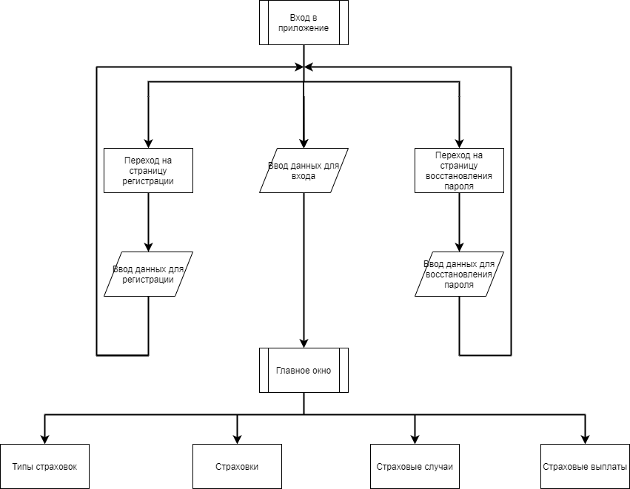
Рисунок 3.1 – Схема навигации по страницам
На диаграмме 3.1 видно, что пользователь при запуске приложения будет попадать на страницу входа, на которой чтобы перейти дальше необходимо ввести соответствующие данные или перейти на страницу регистрации и ввести данные для регистрации.
После входа в приложение пользователю откроется окно приложения с 4 вкладками:
- Типы страховок;
- Страховки;
- Страховые случаи;
- Страховые выплаты.
На вкладке «Типы страховок» будет отображаться сетка с добавленными администратором типами страховок. На этой странице пользователь сможет просмотреть типы и условия страхования в данной компании.
На вкладке «Страховки» отображается сетка со страховками пользователя, где указан номер страховки, тип и имя пользователя. При нажатии на кнопку «Добавить» открывается страница «Оформления страховки». При нажатии на кнопку «Удалить» выбранная страховка удаляется.
В окне «Оформление страховки» можно указать тип желаемой страховки и оформить её нажатием кнопки «Ок».
На вкладке «Страховые случаи» размещена сетка, в которой отображаются номера случаев, номера страховок, по которым оформлены эти случаи, описание случаев и их статус. При выборе одного случая и нажатии на кнопку «Посмотреть» откроется окно в котором будет полноценная информация о выбранном случае. При нажатии на кнопку «Добавить» будет открыто окно оформления страхового случая, в котором нам нужно будет ввести всю информацию и нажать кнопку «Ок»
На вкладке «Страховые выплаты» пользователь сможет найти информацию о выплатах по своим одобренным страховым случаям.
При авторизации пользователя с ролью «Администратор» или «Повар» появляется еще несколько соответствующих вкладок.
Для администратора появляется доступ к вкладкам «Персонал», «Клиенты» и «Поиск».
Для повара появляется доступ к страницам «Клиенты» и «Поиск».
Model или Модель представляет собой логику работы с данными и описание фундаментальных данных, необходимых для работы приложения.
Для разработки приложения в качестве сервиса для хранения данных была выбрана СУБД Microsoft SQL Server. На диаграмме размещение на рисунке 3.2 показано графическое представление инфраструктуры приложения.
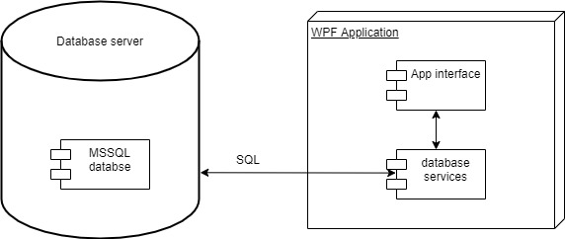
Рисунок 3.2 – Диаграмма размещения

3.2 Проектирование базы данных
Проектирование баз данных — процесс создания схемы базы данных и определения необходимых ограничений целостности.
Основные задачи проектирования базы данных:
- обеспечение хранения в БД всей необходимой информации;
- обеспечение возможности получения данных по всем необходимым запросам;
- сокращение избыточности и дублирования данных;
- обеспечение целостности базы данных.
Проектирование базы данных проводится в два этапа: концептуальное (инфологическое) и логическое (даталогическое) проектирование.
Концептуальное (инфологическое) проектирование — построение семантической модели предметной области, то есть информационной модели наиболее высокого уровня aбстракции. В результате этого этапа создаётся ER-модель. Такая модель создаётся без ориентации на какую-либо конкретную СУБД и модель данных.
Основными понятиями ER-модели являются: сущность, связь и атрибут
Сущность – это реальный или представляемый объект, информация о котором должна сохраняться и быть доступна.
Связь – это графически изображаемая ассоциация, устанавливаемая между двумя сущностями. Эта ассоциация обычно является бинарной и может существовать между двумя разными сущностями или между сущностью и ей же самой (рекурсивная связь).
Атрибут сущности − это любая детaль, которая служит для уточнения, идентификации, классификации, числовой характеристики или выражения состояния сущности.
В рамках этого этапа была создана ER-модель, которая включает 5 сущностей:
- пользователь;
- тип страховки;
- страховка;
- страховой случай;
- страховая выплата.
Также в ER-модели были определены необходимые связи. Например, между сущностями пользователь и страховка была установлена связь один-ко-многим. Для каждой сущности были выделены aтрибуты. Например, для страховки в качестве атрибутов были выделены такие характеристики, как номер страховки, тип страховки, имя клиента.
Логическое (даталогическое) проектирование — создание схемы базы данных на основе конкретной модели данных, например, реляционной модели данных. Для реляционной модели дaнных логическая модель — набор схем отношений, обычно с указанием первичных ключей, а также «связей» между отношениями, представляющих собой внешние ключи. На этапе логического проектирования учитывается специфика конкретной модели данных, но может не учитываться специфика конкретной СУБД.
Логическая модель базы данных представлена на рисунке 3.3
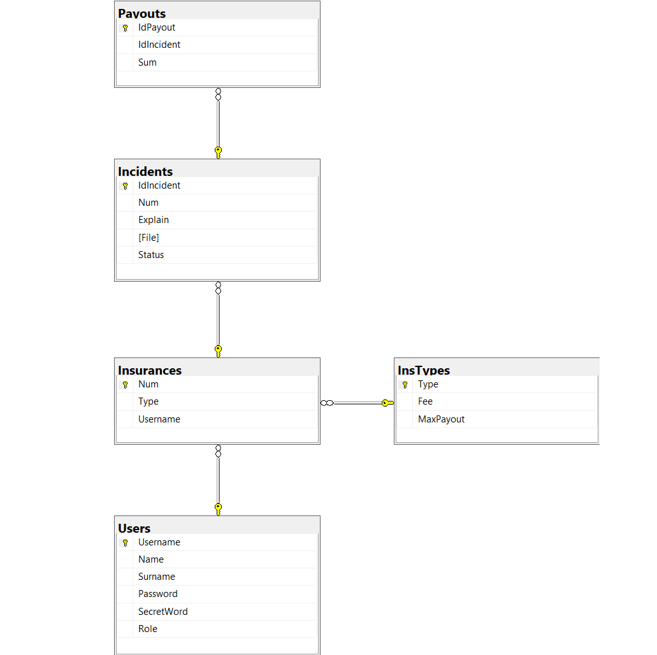
Рисунок 3.3 - Логическая модель базы данных
Всего в базе данных содержится 5 таблиц. В таблице Users хранятся все пользователи, зарегистрированные в приложении. Таблица InsTypes содержит информацию о существующих типах страховки. Таблица Insurances хранит оформленные пользователями страховки. Таблица Incidents содержит информацию обо всех оформленных страховых случаях. Таблица Payouts хранит информацию обо всех осуществлённых страховых выплатах.
Таблица Users состоит из 6 столбцов:
- Username;
- Name;
- Surname;
- Password;
- SecretWord
- Role.
В столбце Username хранится информация о логине зарегистрированного пользователя, Name – имя, Surname – фамилия, Password – пароль пользователя, SecretWord – секретное слово пользователя, Role – роль пользователя.
Таблица InsTypes состоит из 3 столбцов:
- Type;
- Fee;
- MaxPayout.
В столбце Type хранится информация о названии типа страховки, в столбце Fee – размер страховых взносов. MaxPayout – максимальный размер выплаты.
Таблица Insurances состоит из 3 столбцов:
- Num;
- Type;
- Username.
В столбце Num хранится номер страховки, в столбце Type – тип страховки, Username – логин пользователя, на которого оформлена страховка.
Таблица Incidents состоит из 5 столбцов:
- IdIncident;
- Num;
- Explain;
- File;
- Status.
В столбце IdIncident хранится номер случая, Num – номер страховки, по которой оформлен случай, Explain – описание случая, File – изображение-доказательство, Status – статус рассмотрения случая.
Таблица Payouts состоит из 3 столбцов:
- IdPayout;
- IdIncident;
- Sum.
В столбце IdPayout – номер выплаты. IdIncident – номер случая, по которому произведена выплата. Sum – сумма выплаты.

3.3 Проектирование доступа к базе данных
Для доступа к базе данных используется Entity Framework 6. Этот подход предоставляет ряд существенных преимуществ: нам не нужно беспокоиться о коде доступа к данным и не нужно знать деталей работы СУБД SQL Server и синтаксиса языка запросов T-SQL, вместо этого мы работаем с таблицами базы данных как с классами C#, с полями этих таблиц - как со свойствами классов, а синтаксис SQL-запросов заменен на LINQ. Entity Framework берет на себя обязанности по преобразованию кода C# в SQL-инструкции.
Существуют 3 подхода по проектированию базы данных:
- Database-First;
- Model-First;
- Code-First.
В своей работе я использовал подход Code-First, при данном подходе модель EDMX не используется, и мы вручную настраиваем классы C# объектной модели (данный подход поддерживает как генерацию сущностных классов из существующей базы данных, так и создание базы данных из созданной вручную модели объектов C#).

3.4 Проектирование логики сценариев использования
При проектировании приложения были рассмотрены различные сценарии использования. На рисунке 3.4 представлена диаграмма последовательности рассмотрения страхового случая.
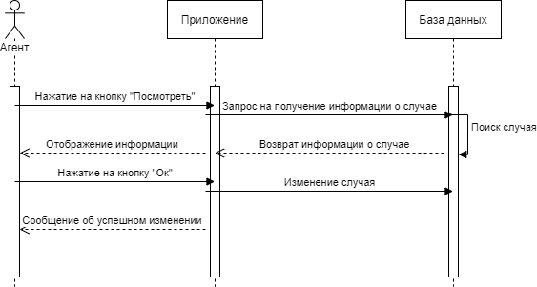
Рисунок 3.4 − Диаграмма последовательности рассмотрения страхового случая
Из диаграммы видно, что сначала агенту необходимо нажать на кнопку «Посмотреть», выбрав случай, который его интересует. Затем приложение отправит запрос в базу данных на получение информации об этом случае. Дальше, когда база данных вернет информацию о выбранном случае, эта информация будет показана пользователю в окне «Просмотр случая». На этой странице присутствует поле для выбора статуса и кнопка «Ок». По нажатию этой кнопки, приложение отправит запрос на изменение страхового случая. После изменения страхового случая, пользователю будет выведено сообщение об успешном изменении.

4 Реализация программного средства
Следующим этапом разработки приложения является непосредственная реализация программного решения в соответствии с уже сформированными требованиями и шаблонами.

4.1 Реализация сущностей
В соответствии с требованиями в качестве хранилища данных программного средства должна быть база данных, поэтому первым шагом в реализации программы является выбор технологии, позволяющей это осуществить. Выбор остановился на ORM технологии Entity Framework. Она предоставляет три подхода по проектированию базы данных. В данном программном решении был использован подход Code-First. При данном подходе модель EDMX не используется. Создание базы данных происходит из созданной вручную модели объектов C#. Созданные модели объектов совпадают с сущностями, которые были сформированы раннее в разделе 3.2.
Диаграмма классов UML для сущностных классов представлена на рисунке 4.1
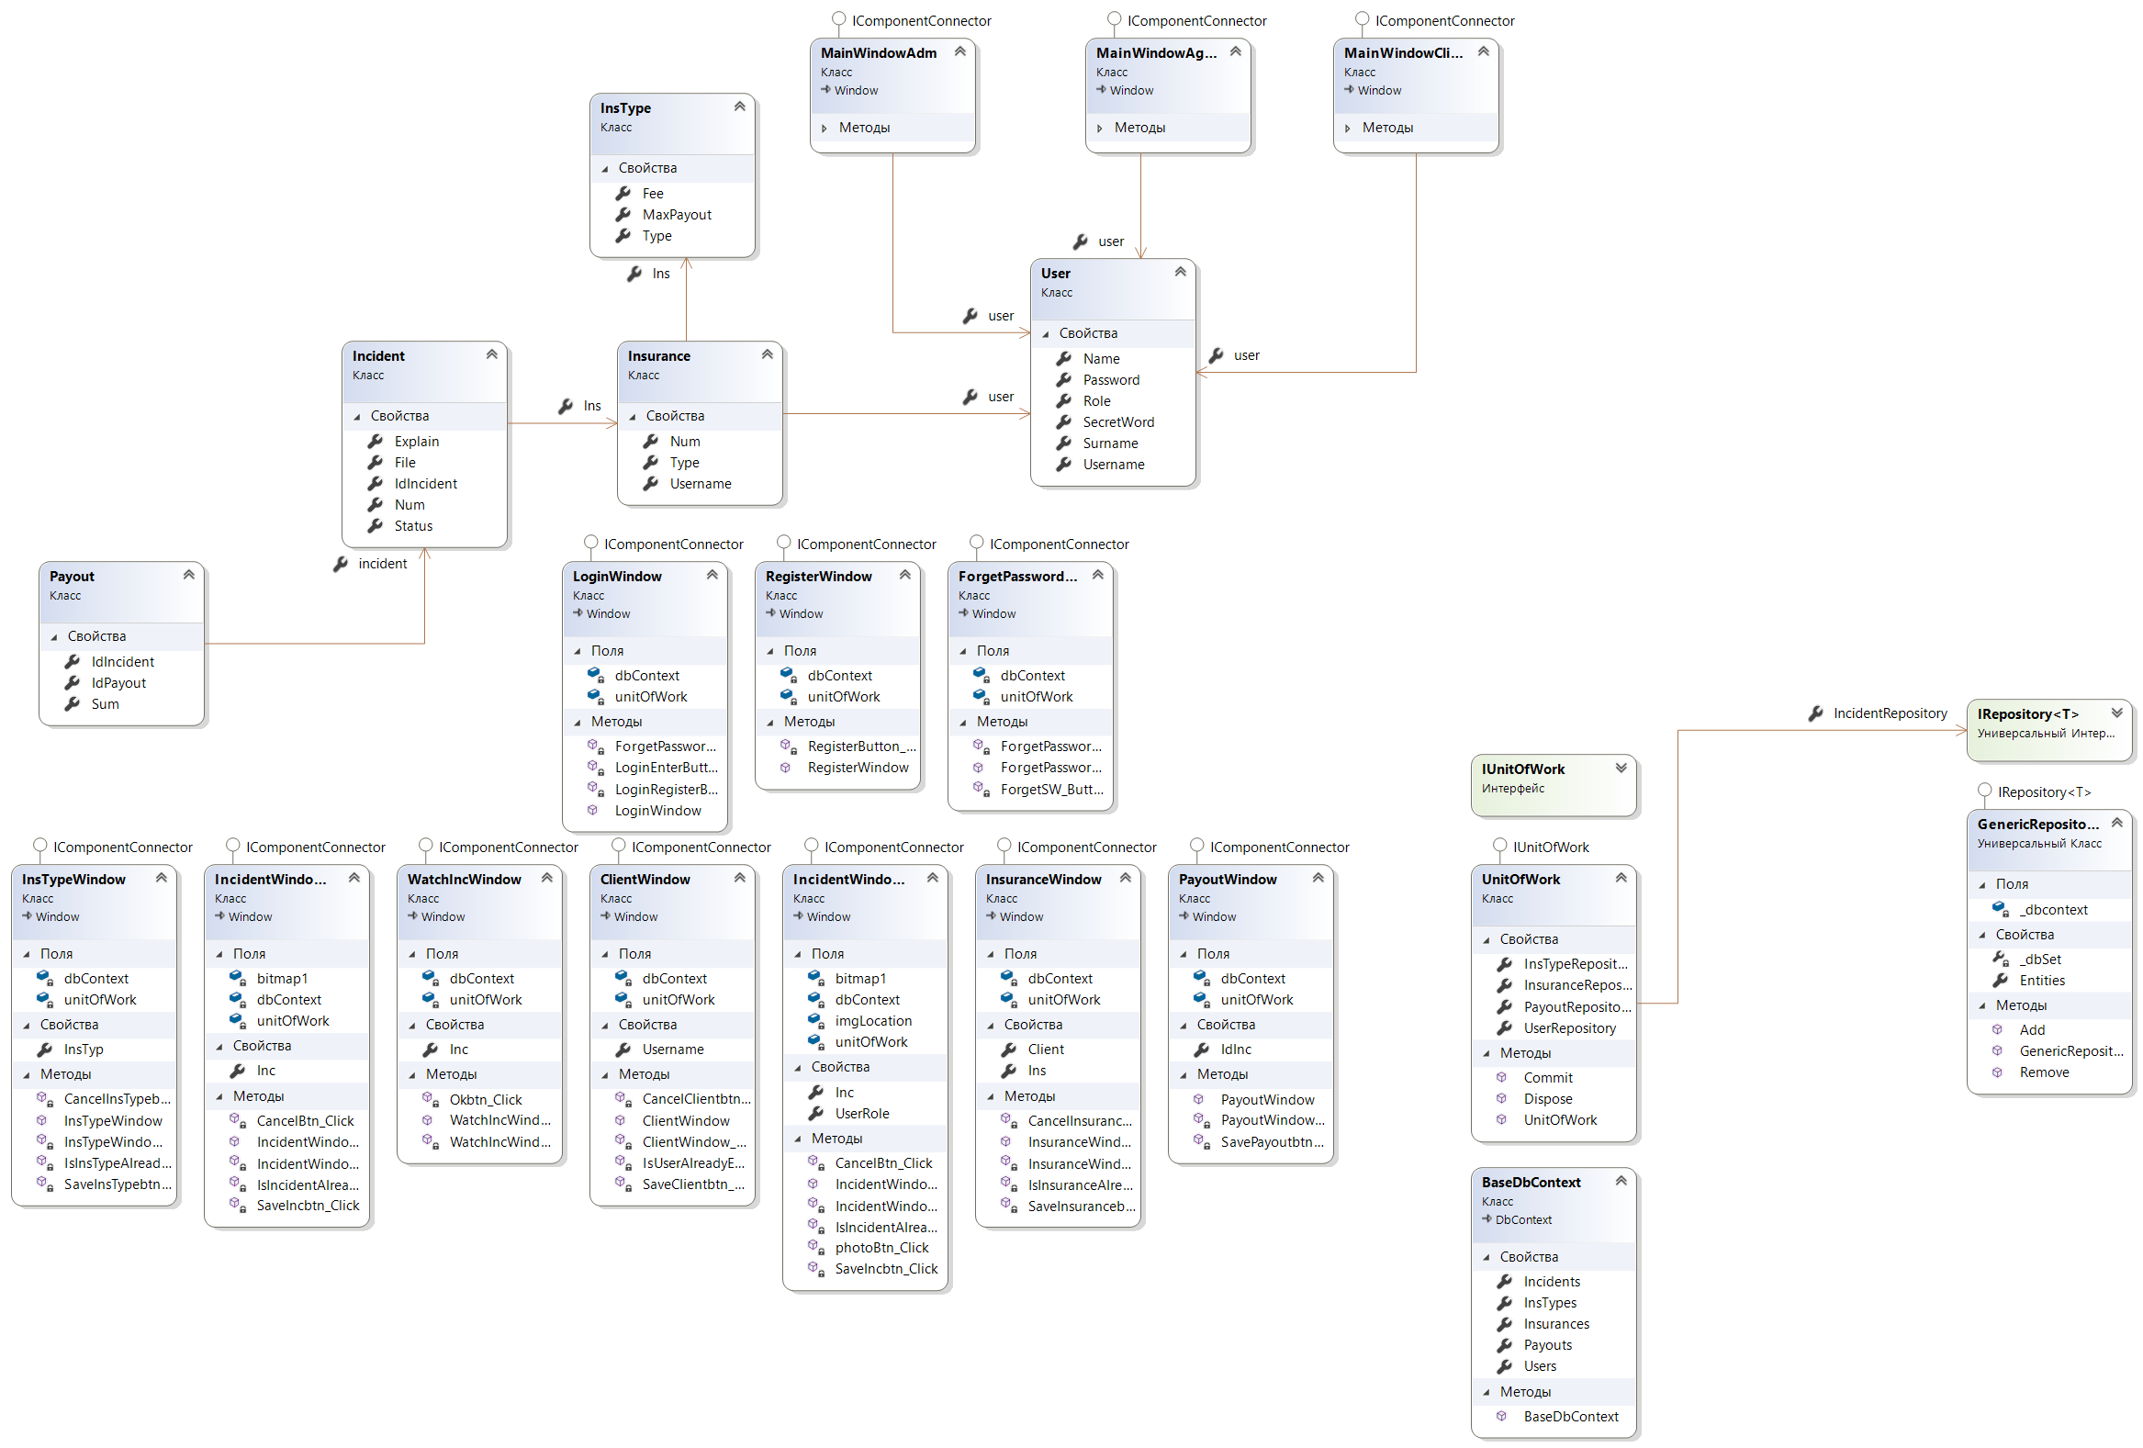
Рисунок 4.1 − Диаграмма классов
На диаграмме классов видно, как связаны между собой сущности. Сущность User связана с классами Insurance, MainWindowAdm, MainWindowAgent, MainWindowClient отношением ассоциации. Также на диаграмме можно заметить, что классы Insurance и InsType, Incident и Insurance, Payout и Incident также связаны отношением композиции Ассоциации.

4.2 Реализация представления
Для разработки графической части приложения была выбрана технология WPF.
Windows Presentation Foundation (WPF) — это библиотека для создания пользовательских интерфейсов для интеллектуальных клиентских приложений. В основе WPF лежит мощная инфраструктура, основанная на DirectX — API-интерфейсе графики с аппаратным ускорением, который обычно используется в современных компьютерных играх. Это означает, что применение развитых графических эффектов не приведёт к снижению производительности.
Одной из важных особенностей WPF является использование языка декларативной разметки интерфейса XAML, основанного на XML. Разработка с использованием XAML позволяет отделить графический интерфейс от логики приложения, а также создавать насыщенный интерфейс, используя или декларативное объявление интерфейса, или код на управляемых языках C#.
В конечном итоге в приложении было реализовано 13 окон:
- стартовое окно (вход в систему);
- окно регистрации;
- окно восстановления пароля;
- главное окно администратора;
- главное окно агента;
- главное окно пользователя;
- окно редактирования данных пользователя;
- окно добавления/редактирования типа страховки;
- окно добавления/редактирования страховки;
- окно добавления инцидента для пользователя;
- окно просмотра инцидента;
- окно редактирования инцидента для агента;
- окно добавления выплаты.
В результате выполнения данного этапа было создано функционирующее программное средство.

5 Тестирование, проверка работоспособности и анализ полученных результатов
Прежде всего были проведены тесты авторизации: проверка на пустые и неверные данные. На рисунке 5.1 видно, что валидация на странице регистрации не допускает ввода некорректных полей.
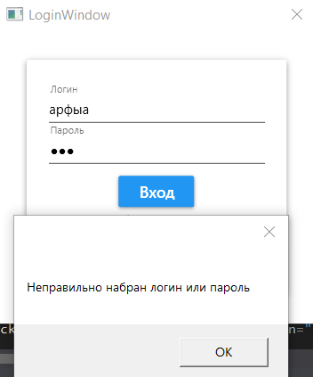
Рисунок 5.1 – Вход с неправильным логином или паролем
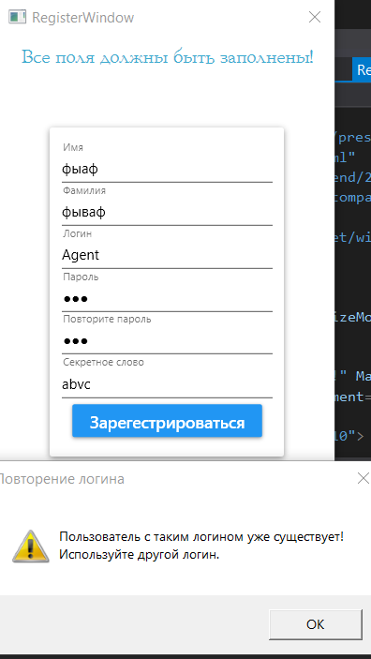
Рисунок 5.2 – Регистрация уже существующего пользователя
Также были проведены тесты на работу валидации внутри приложения. Наличие валидации является обязательным в связи с тем, что в приложении постоянно ведётся работа с базой данных.
Примеры результатов тестов на работоспособность приложения внутри приложения приведены на рисунках 5.3, 5.4.
При вводе не существующего типа страховки на экран будет выведено оповещение о возникшей по этой причине ошибке.
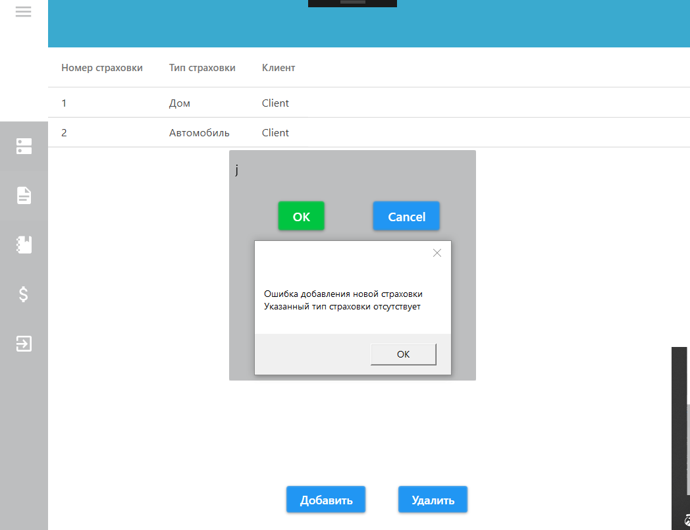
Рисунок 5.3 – Вывод сообщения о не существующем типе страховки
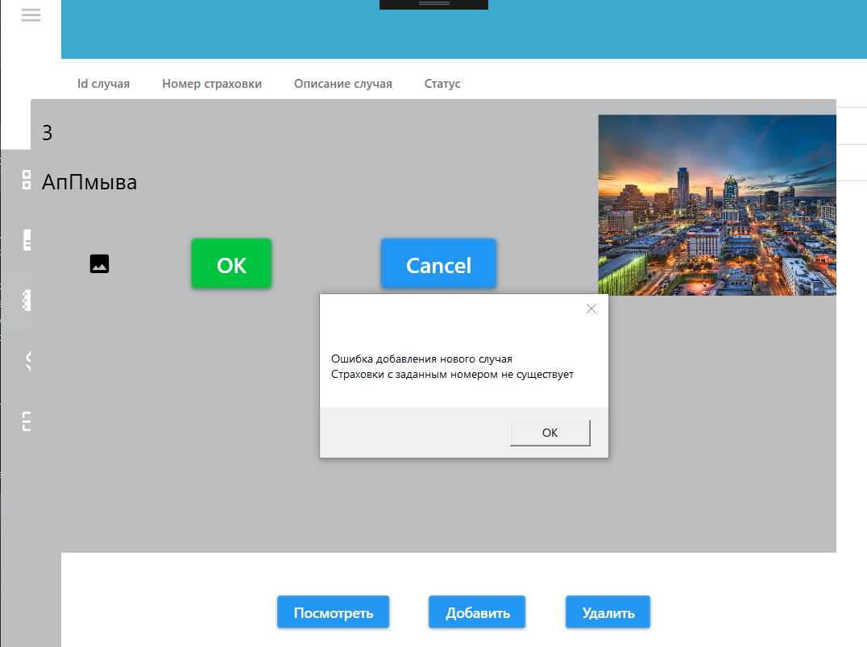
Рисунок 5.4 – Вывод сообщения об отсутствии страховки с заданным номером
На данном этапе были выполнены тесты на проверку работоспособности приложения, а именно на проверку валидации. Были проведены анализы результатов, которые показали, что валидация в приложении работает в соответствии с тем, как она задумывалась.

6 Руководство по использованию
После запуска приложения в первую очередь открывается окно входа и регистрации, на которой мы регистрируемся и авторизируемся
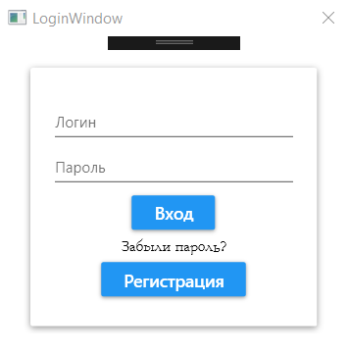
Рисунок 6.1 – Окно входа
После того, как мы вошли в аккаунт, открывается главная страница с боковым меню

Рисунок 6.2 – Главная страница
На странице типы страховки пользователь может просмотреть доступные варианты страхования (рис 6.3)
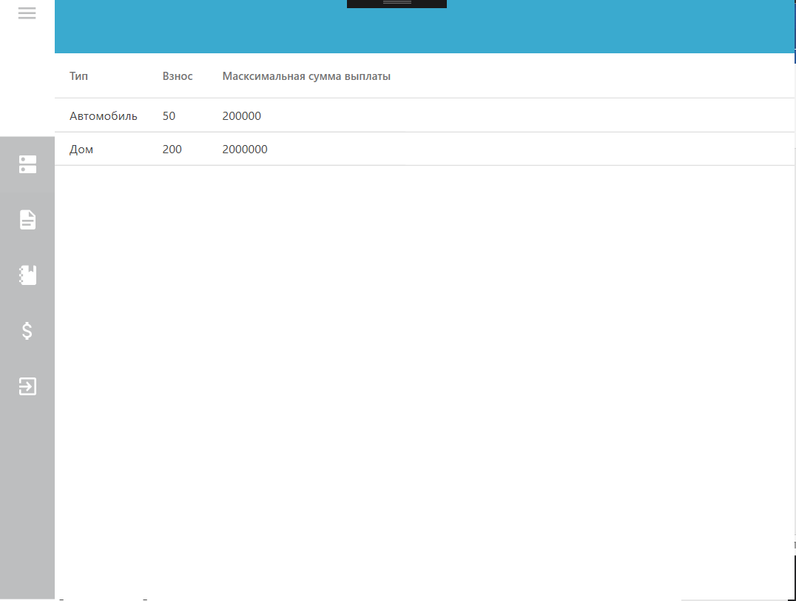
Рисунок 6.3 – Типы страховок
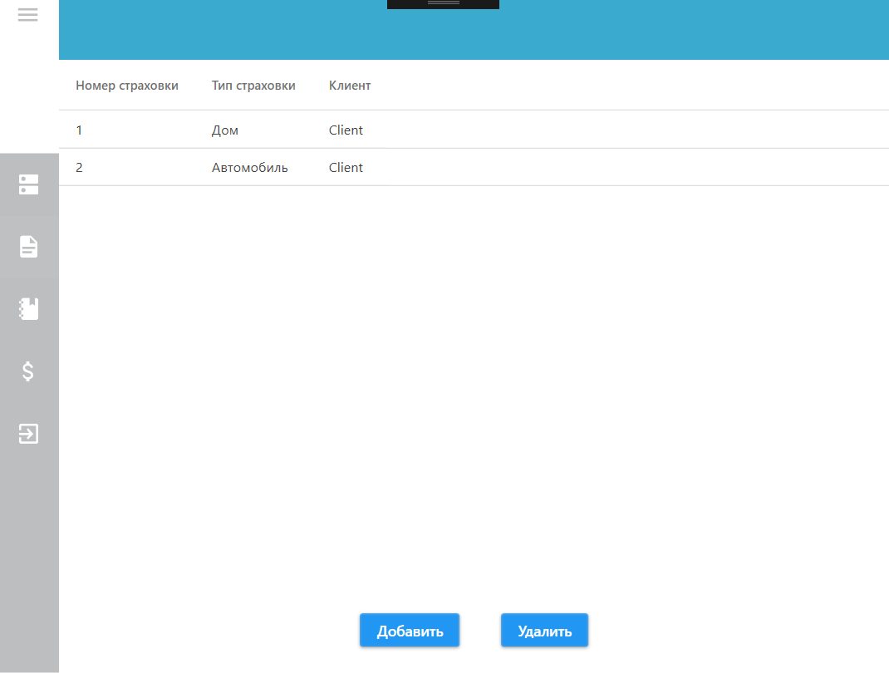
Рисунок 6.4 – Страховки
На вкладке страховок пользователь может посмотреть какие страховки у него уже оформлены, а также оформить новую, нажав кнопку «Добавить» и введя в появившемся диалоговом окне тип желаемой страховки(рис. 6.5).
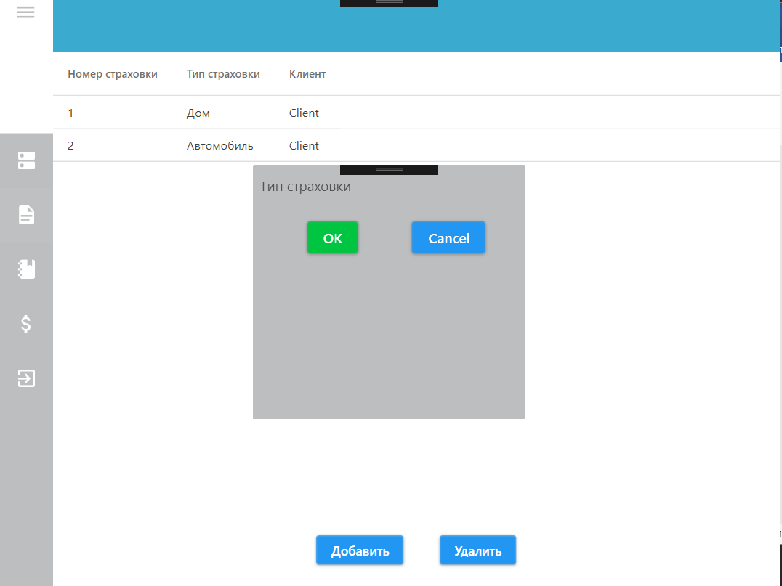
Рисунок 6.5 – Оформление страховки
На вкладке страховых случаев(рис. 6.6) пользователь может посмотреть список своих случаев, узнать подробную информацию о них, нажав «Посмотреть»(рис 6.7), или оформить новый страховой случай, нажав на «Добавить»(рис. 6.8).
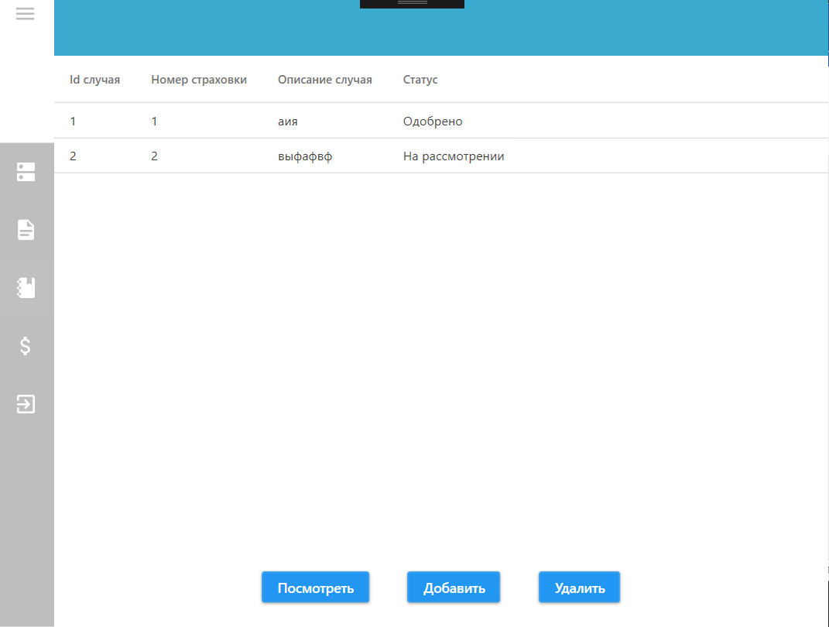
Рисунок 6.6 – Страховые случаи
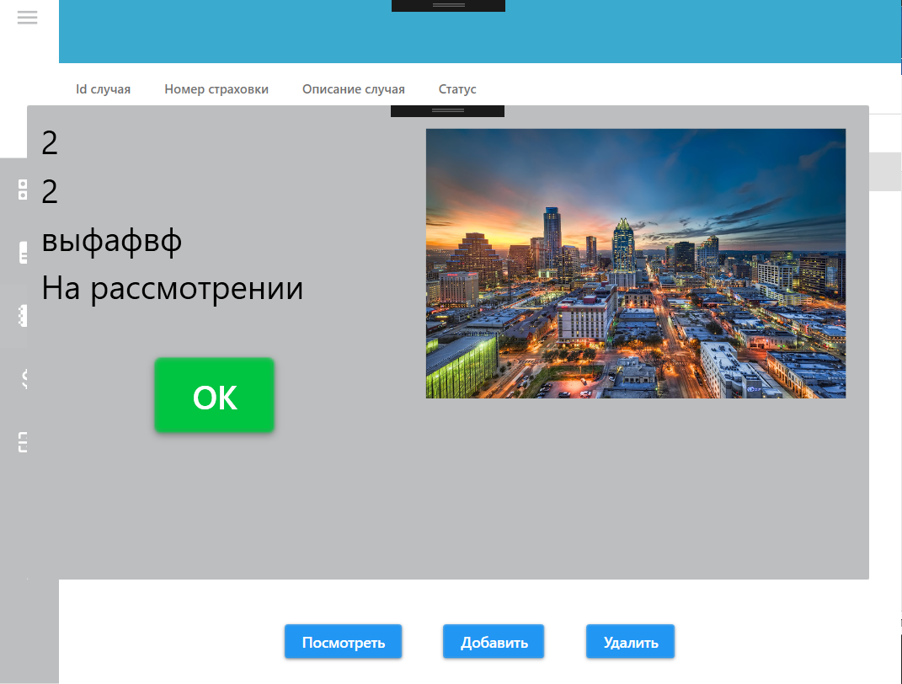
Рисунок 6.7 – Просмотр страхового случая
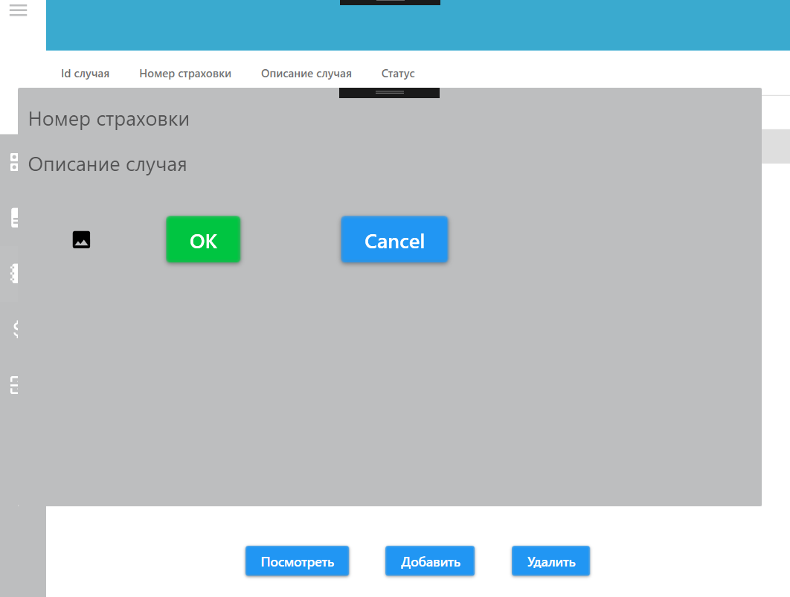
Рисунок 6.8 – Оформление страхового случая
Для агента и администратора создана отдельная вкладка, где они могут усуществлять поисковые запросы по различным критериям(рис. 6.9 - 6.10).
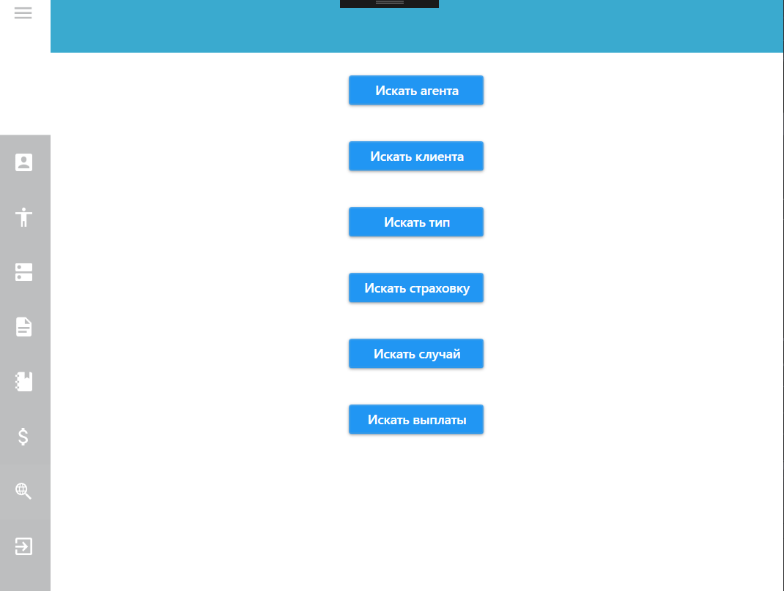
Рисунок 6.9 – Поиск
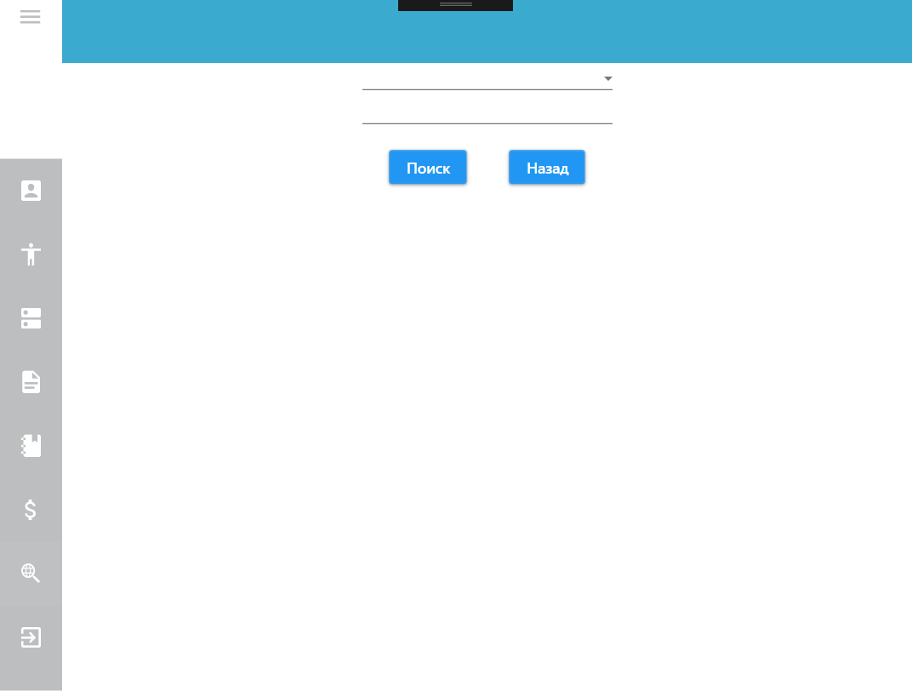
Рисунок 6.10 – Выбор параметров поиска

ЗАКЛЮЧЕНИЕ
В процессе решения поставленной задачи была достигнута поставленная цель по созданию программного средства «Страховая компания». При разработке были выполнены все пункты из указанного списка предполагаемого основного функционала приложения.
В программном средстве были реализованы следующие функции:
- регистрация пользователя в системе;
- вход пользователя в систему;
- восстановление пароля пользователя;
- просмотр типов страховок, страховок, страховых случаев и выплат;
- добавление типов страховок;
- добавление страховок;
- добавление инцидентов;
- добавление выплат;
- рассмотрение инцидентов;
- изменение данных пользователей;
- осуществление поисковых запросов;
- изменение страховок;
- изменение условий страхования(типов страховок).
В соответствии с полученным результатом работы программы можно сделать вывод, что разработанная программа работает верно, а требования технического задания выполнены в полном объеме.

СПИСОК ЛИТЕРАТУРЫ
1. Пацей, Н.В. Курс лекций по языку программирования С# / Н.В. Пацей. – Минск: БГТУ, 2016. – 175 с.
2. MSDN сеть разработчиков в Microsoft [Электронный ресурс] / Режим доступа: http://msdn.microsoft.com/library/rus/.
3. METANIT.COM Сайт о программировании [Электронный ресурс] / Режим доступа: https://metanit.com.
4. ProfessorWeb .NET & Web Programming [Электронный ресурс] / Режим доступа: https://professorweb.ru.
5 Microsoft Docs Archived Content [Электронный ресурс]/ Режим доступа: https://docs.microsoft.com/en-us/archive/.
6 Форум для программистов или разработчиков [Электронный ресурс] – https://stackoverflow.com/.

ПРИЛОЖЕНИЕ А
Диаграмма использования
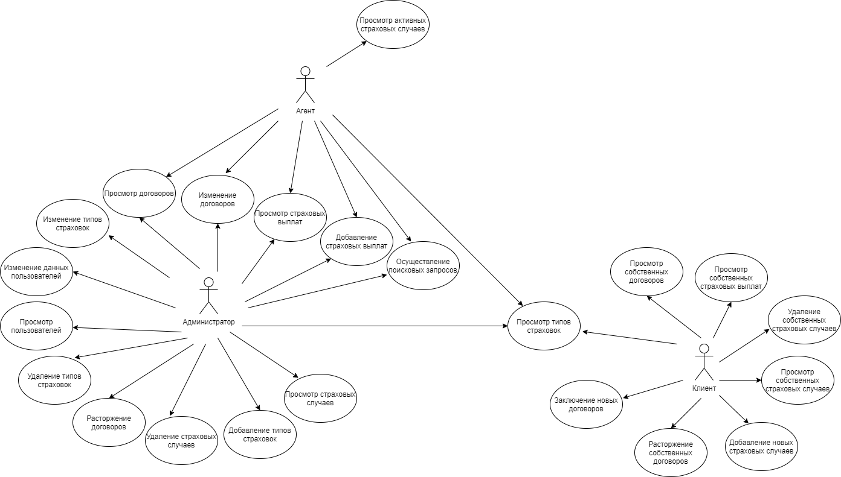

ПРИЛОЖЕНИЕ Б
Листинг 1. Код класса IcidentWindowClient
using System;
using Microsoft.Win32;
using System.Collections.Generic;
using System.Linq;
using System.Text;
using System.Threading.Tasks;
using System.Windows;
using System.Windows.Controls;
using System.Windows.Data;
using System.Windows.Documents;
using System.Windows.Input;
using System.Windows.Media;
using System.Windows.Media.Imaging;
using System.Windows.Shapes;

namespace InsuranceComp.View
{
/// <summary>
/// Логика взаимодействия для IncidentWindow.xaml
/// </summary>
public partial class IncidentWindowClient : Window
{
public int UserRole { get; set; }
public int Inc { get; set; }

public IncidentWindowClient()
{
InitializeComponent();
}

private static BaseDbContext dbContext = new BaseDbContext();
private UnitOfWork unitOfWork = new UnitOfWork(dbContext);

private void IncidentWindowClient_Loaded(object sender, RoutedEventArgs e)
{
var insnums = unitOfWork.InsuranceRepository.Entities
.ToList();
}

private void SaveIncbtn_Click(object sender, RoutedEventArgs e)
{
try
{
bool flag = IsIncidentAlreadyExist(Inc);
if (flag)
{

var inc = unitOfWork.IncidentRepository.Entities
.FirstOrDefault(n => n.IdIncident == Inc);
if (IsInsuranceAlreadyExist(Convert.ToInt32(NumTextBox.Text)))
{
if (inc.Status != "Отказано" || inc.Status != "Одобрено")
{
inc.Num = Convert.ToInt32(NumTextBox.Text);
inc.Explain = ExplainTextBox.Text;
if (imgLocation == "")
{
inc.File = "/Images/noimagefound.jpg";
}
else
{
inc.File = imgLocation;
}
unitOfWork.Commit();
}
else
{
MessageBox.Show("Изменение недоступно");
this.Close();
}
}
else throw new Exception("Страховки с заданным номером не существует");
}
else
{
if (IsInsuranceAlreadyExist(Convert.ToInt32(NumTextBox.Text)))
{
var inc = new Incident();
inc.Num = Convert.ToInt32(NumTextBox.Text);
inc.Explain = ExplainTextBox.Text;
inc.Status = "На рассмотрении";
if (imgLocation == "")
{
inc.File = "/Images/noimagefound.jpg";
}
else
{
inc.File = imgLocation;
}

unitOfWork.IncidentRepository.Add(inc);
unitOfWork.Commit();
MessageBox.Show("Добавлен новый случай");
}
else throw new Exception("Страховки с заданным номером не существует");
}
this.Close();
}
catch (Exception ex)
{
MessageBox.Show("Ошибка добавления нового случая\n" + ex.Message);
}
}

private void CancelBtn_Click(object sender, RoutedEventArgs e)
{
this.Close();
}

string imgLocation = "";
BitmapImage bitmap1;
private void photoBtn_Click(object sender, RoutedEventArgs e)
{
OpenFileDialog op = new OpenFileDialog();
op.Title = "Select a picture";
op.Filter = "All supported graphics|*.jpg;*.jpeg;*.png|" +
"JPEG (*.jpg;*.jpeg)|*.jpg;*.jpeg|" +
"Portable Network Graphic (*.png)|*.png";
if (op.ShowDialog() == true)
{
bitmap1 = new BitmapImage(new Uri(op.FileName));
Photo.Source = bitmap1;
imgLocation = op.FileName.ToString();
}
}

private bool IsInsuranceAlreadyExist(int ins)
{
var insur = unitOfWork.InsuranceRepository.Entities.FirstOrDefault(n => n.Num == ins);
if (insur != null)
return true;
else
return false;
}

private bool IsIncidentAlreadyExist(int inc)
{
bool flag = false;
var inci = unitOfWork.IncidentRepository.Entities
.FirstOrDefault(n => n.IdIncident == inc);

if (inci != null)
return flag = true;
return flag;
}
}
}

ПРИЛОЖЕНИЕ В
Листинг 2. Код класса InsuranceWindow
using System;
using System.Collections.Generic;
using System.Linq;
using System.Text;
using System.Threading.Tasks;
using System.Windows;
using System.Windows.Controls;
using System.Windows.Data;
using System.Windows.Documents;
using System.Windows.Input;
using System.Windows.Media;
using System.Windows.Media.Imaging;
using System.Windows.Shapes;

namespace InsuranceComp.View
{
/// <summary>
/// Логика взаимодействия для InsuranceWindow.xaml
/// </summary>
public partial class InsuranceWindow : Window
{
public InsuranceWindow()
{
InitializeComponent();
}

public int Ins { get; set; }
public string Client { get; set; }

private static BaseDbContext dbContext = new BaseDbContext();
private UnitOfWork unitOfWork = new UnitOfWork(dbContext);

private void InsuranceWindow_Loaded(object sender, RoutedEventArgs e)
{
bool flag = IsInsuranceAlreadyExist(Ins);
if (flag)
{
var instype = unitOfWork.InsuranceRepository.Entities
.FirstOrDefault(n => n.Num == Ins);

TypeTextBox.Text = instype.Type;
}
}

private void SaveInsurancebtn_Click(object sender, RoutedEventArgs e)
{
try
{
bool flag = IsInsuranceAlreadyExist(Ins);
if (flag)
{
var insurance = unitOfWork.InsuranceRepository.Entities
.FirstOrDefault(n => n.Num == Ins);

if (IsITAlreadyExist(TypeTextBox.Text))
{
insurance.Type = TypeTextBox.Text;
unitOfWork.Commit();
}
else throw new Exception("Указанный тип страховки отсутствует");
}
else if(TypeTextBox.Text != "")
{
var ins = new Insurance();
if (IsITAlreadyExist(TypeTextBox.Text))
{
ins.Type = TypeTextBox.Text;
ins.Username = Client;
unitOfWork.InsuranceRepository.Add(ins);
unitOfWork.Commit();
}
else throw new Exception("Указанный тип страховки отсутствует");
}
this.Close();
}
catch (Exception ex)
{
MessageBox.Show("Ошибка добавления новой страховки\n" + ex.Message);
}
}

private void CancelInsurancebtn_Click(object sender, RoutedEventArgs e)
{
this.Close();
}

private bool IsITAlreadyExist(string type)
{
var it = unitOfWork.InsTypeRepository.Entities.FirstOrDefault(n => n.Type == type);
if (it != null)
return true;
else
return false;
}

private bool IsInsuranceAlreadyExist(int ins)
{
bool flag = false;
var insur = unitOfWork.InsuranceRepository.Entities
.FirstOrDefault(n => n.Num == ins);

if (insur != null)
return flag = true;
return flag;
}
}
}

ПРИЛОЖЕНИЕ Г
Листинг 3. Код класса BaseDbContext
using System.Data.Entity;

namespace InsuranceComp
{
public class BaseDbContext : DbContext
{
public BaseDbContext() : base("DefaultConnection") { }

public virtual DbSet<User> Users { get; set; }
public virtual DbSet<InsType> InsTypes { get; set; }
public virtual DbSet<Insurance> Insurances { get; set; }
public virtual DbSet<Incident> Incidents { get; set; }
public virtual DbSet<Payout> Payouts { get; set; }
}
}

